-------------------------------------------------------------------------
------------------------------------------------
--------------------------------------------------------------------------------------

КУРСОВА РОБОТА
З ДИСЦИПЛІНИ «Технологія та організація туристичного обслуговування»
ТЕМА «Особливості релігійного туризму»

ПОЯСНЮВАЛЬНА ЗАПИСКА ДО КУРСОВОЇ РОБОТИ
(ШИФР КУРСОВОЇ РОБОТИ:
)

РОБОТУ ВИКОНАЛА
СТУДЕНТКА ГР -------
-----------------------
___________________
(підпис)
РОБОТУ ПЕРЕВІРИВ
(ПРІЗВИЩЕ)
___________________
(підпис)

---------------

ЗМІСТ
ВСТУП 3
РОЗДІЛ I. ЗАГАЛЬНІ ВІДОМОСТІ ЩОДО РЕЛІГІЙНОГО ТУРИЗМУ 4
1.1 Теоретична основа релігійного туризму 4
1.2 Передумови виникнення релігійного туризму 7
РОЗДІЛ II. ВИЗНАЧНІ МІСЦЯ РЕЛІГІЙНОГО ТУРИЗМУ 13
2.1. Центри релігійного туризму в світі 13
2.2. Центри релігійного туризму в Україні 21
РОЗДІЛ III. ПРОБЛЕМИ ТА ПЕРСПЕКТИВИ РОЗВИТКУ РЕЛІГІЙНОГО ТУРИЗМУ 25
ВИСНОВКИ 30
СПИСОК ВИКОРИСТАНИХ ДЖЕРЕЛ 31
ДОДАТКИ 33
РЕЦЕНЗІЯ НА КУРСОВУ РОБОТУ 45

ВСТУП
Я вирішила взяти саме цю тему для курсової роботи тому, що вважаю що релігійний туризм необґрунтовано недооцінений і потребує більш детального вивчення та розповсюдження.
Релігійний туризм (паломництво) є одним з найстаріших видів туризму і являє собою переміщення людей до святих місць з метою відвідування храмів та монастирів у дні релігійних свят або для замолювання гріхів. Зародження паломництва пов‘язано з формуванням у світі основних релігійних течій. Паломництво, як і туризм взагалі, буває внутрішнім (в межах однієї країни) та міжнародним.
Вплив релігійного туризму на економіку деяких країн та районів світу, впершу чергу, на самі релігійні центри, надто великий. Це пов‘язано з тим, щопаломники залишають в країні перебування істотну частку взятих у дорогу грошей. Крім того, паломництво дає заробіток багатьом тисячам місцевих мешканців. [3]
Актуальність теми підтверджується активним розвитком цього виду туризму на світовому ринку. Але про деякі його форми багато хто просто щось чув, а деякі і не знають. В Україні останніми роками з’являються туристичні організації, які займаються саме паломницьким туризмом. Кожна країна має, що представити паломнику. Основна мета даної роботи полягає в тому, щоб розглянути особливості організації та перспективи розвитку релігійного туризму (основних його різновидів). Завдання цієї роботи являється вивчення особливостей релігійного туризму. Для досягнення цілі потрібно вирішити дві основні задачі: по–перше, вивчити історію розвитку релігійного туризму і, по–друге, проаналізувати сучасний стан його.
Об’єкт курсової роботи – інтенсивність розвитку та поширення релігійного туризму в Україні та світі. Предмет роботи – проблеми та перспективи розвитку релігійного туризму в Україні та світі. Ця робота складається із: вступу, трьох розділів, висновку, списку використаної літератури та додатків.

РОЗДІЛ I. ЗАГАЛЬНІ ВІДОМОСТІ ЩОДО РЕЛІГІЙНОГО ТУРИЗМУ

1.1 Теоретична основа релігійного туризму
Сучасна світова спільнота дуже серйозно ставиться до індустрії відпочинку і туризму. Сьогодні вже нікого не треба переконувати, що в сучасному світі туризм належить до найпотужніших і найдинамічніших галузей економіки та регіонального розвитку. Це стосується не тільки країн, де туризм становить основу господарської діяльності, а й найбільш розвинених індустріальних держав світу - США, Великої Британії, Франції, Італії, Іспанії. Мексики, Китаю. У XXI столітті відбулася справжня туристична революція, завдяки зростанню купівельної спроможності населення, збільшенню вільного часу у людей, успішному розв'язанню транспортних проблем. Усе це сприяло тому, що туристична сфера забезпечує не лише вагомий відсоток світового валового продукту, а й понад 30% обсягів послуг світової торгівлі і 11 % світових споживчих витрат, 7% загального обсягу інвестицій та 5% податкових надходжень. [8]
Турист - особа, яка здійснює подорож по Україні або до іншої країни з не забороненою законом країни перебування метою на термін від 24 годин до одного року без здійснення будь-якої оплачуваної діяльності та із зобов'язанням залишити країну або місце перебування в зазначений термін.[1] Релігія це феномен духовного життя, світоглядна основа, що відбивається в ідеалах, уявленнях, морально-етичних нормах та інших формах опредмечування історичного досвіду людства, які виконують регулятивну роль у життєдіяльності людини, формують її ставлення до навколишнього світу, спрямовують соціальну активність і поведінку. Тому незаперечною є роль релігійних уявлень у формуванні будь-якої національної культури. Релігійний туризм вважається історично першим видом туристичних подорожей, що може бути віднесений до періоду формування світових релігій. [9]
Туристом, подорожуючим з релігійними цілями, є людина, що виїжджає за межі країни постійного проживання на термін не більше півроку для відвідування святих місць і центрів релігій. Під релігійним туризмом слід розуміти види діяльності, пов'язані з наданням послуг та задоволенням потреб туристів, що прямують до святих місцях і релігійним центрам, які перебувають за межами звичайної для них середовища. [10] Релігійний туризм поділяється на різновиди: паломницький туризм - це сукупність поїздок представників різних конфесій з паломницькими цілями; езотеричний - метою його е розширення традиційного релігійного світосприйняття, і відповідно з цією метою ведеться філософський пошук в процесі подорожі; релігійний туризм екскурсійно-пізнавальної спрямованості - відвідання місць пов'язаних з історією релігій; сакральний - різновид, де турист під час відвідування певних місць створює, відновлює або підкреслює зв'язок з уявним потойбічним. Сакральне в широкому сенсі - це все, що має відношення до Божественного, релігійного, небесного, потойбічного, ірраціонального, містичного, те, що відрізняється від повсякденних речей, понять, явищ. [11] Паломницький туризм – це сукупність поїздок представників різних конфесій з паломницькими цілями. Паломництво – прагнення віруючих людей поклонитися святим місцям. Серед причин для здійснення паломництва можна виділити наступні: бажання зцілитися від душевних і фізичних недуг; помолитися за рідних і близьких; знайти благодать; відмолити гріхи; виразити подяку за блага послані зверху; проявити відданість вірі;
Паломництво передбачає певне ставлення людини до дійсності. Це символізує готовність людини пожертвувати скороминущими матеріальними цінностями в ім'я вічних духовних. У індуїзмі, православ'ї і католицизмі отримали розвиток піші паломництва. Люди відправляються в паломництва, коли їм недостатньо ритуальних дій в місцях звичайного середовища мешкання. Термін «паломництво», як вважають філологи, походить від слова «пальма» – гілку саме цього дерева привозили перші паломники християни, що побували на Святій землі під час свята «Входження Господнє до Єрусалиму». Під час тріумфального входження Ісуса Христа до Єрусалиму віруючі усипали його шлях гілками пальми. [13] Основними світовими місцями паломництва є: у християн: Віфлеєм, Єрусалим, Назарет, річка Йордан та інші місцевості, пов'язані з Христом, апостолами, Пресвятою Богородицею; у мусульман відвідання Мекки, Медіни і здійснення там запропонованих ритуалів; у ламаїстів - відвідання Лхаси (Тибет); у індусів - відвідання Ілахабада і Варанасі (Індія); у синтоїстів - відвідання Нара (Японія). [11]
Езотеричний туризм - це новий і унікальний напрям туризму. Езотуризм можна по праву назвати новою сторінкою в історії духовної еволюції людства. Езотеричний туризм - можна в буквальному сенсі описати як "похід за собою", похід з метою пізнати себе, відкрити щось нове у своєму житті, поглянути на, здавалося б вирішуються проблеми у своєму житті по-іншому. Розширюючи свій кругозір і долучаючись до скарбів давніх культур, ви також можете пробудити свої приховані резерви, які сприяють розв'язанню багатьох життєвих питань, розширення свідомості, процвітання і успіху, розкриття містичних здібностей. За допомогою стародавніх знань і духовних практик, які є невід'ємною частиною більшості езотеричних турів, ви отримуєте унікальну можливість пізнати свій внутрішній світ, змінити протягом свого життя, і побачити реальність очима по справжньому щасливої людини. Головним завданням езотеричного туризму є розкриття істинної мети і цінності існування людини, навчити його бути щасливим не «вчора» або «завтра», а «тут і зараз». Місця Сили, які представляють особливий інтерес в езотеричних подорожах, є нічим іншим, як місцями скупчення особливої енергії, яка виходить на поверхню і благотворно впливає на енергетичне, духовне і фізичне здоров'я людини. Також, відвідування місць сили здатне наповнити людину своєї духовної творчою енергією і розкрити в людині таємні древні знання, які він може використовувати в своєму житті на благо собі та іншим. [14]
У релігійному туризмі ексурсійно-пізнавальної спрямованості основною формою подачі матеріалу є екскурсія, а для його розвитку велике значення мають екскурсійні ресурси і інформаційні ресурси. Зробити їх доступними для іноземних туристів - завдання організаторів цих поїздок. Це досягається шляхом використання рідної мови іноземців при проведенні екскурсій, розповідей про цікаві пам'ятки, традиції та обряди, порівняння з обрядами, звичаями та традиціями вихідців з інших країн. У рамках пізнавальних турів релігійної спрямованості передбачається відвідування релігійних центрів, у яких туристи-екскурсанти зможуть побачити релігійні об'єкти - діючі культові і пам'ятні, побувати в музеях і на виставках. Туристи можуть відвідувати богослужіння, брати участь у хресних ходах, медитаціях, інших релігійних заходах. Пізнавальні тури релігійної спрямованості на відміну від паломницьких більш короткі, вони не приурочені до релігійних свят, і в них можуть брати участь як дорослі, так і діти. Релігійні об'єкти туристи відвідують і під час комбінованих турів, у яких екскурсійна складова є лише частиною програми. [15] Географія туризму з релігійними цілями пов'язана з регіонами переважного поширення основних релігій — християнства, мусульманства, іудаїзму та буддизму, а тому має чітко окреслені межі. Незначні туристські потоки спрямовуються за іншими нечисленними релігійними напрямками.

1.2 Передумови виникнення релігійного туризму
Історія релігійного туризму сягає глибини віків. Жителі стародавніх Греції і Риму часто вирушали у подорож, щоб відвідати святилища і храми. В епоху раннього Середньовіччя міграція з релігійними цілями продовжувала розвиватися. [16]
Основними видами подорожей у Середні віки були:
- пізнавальні мандрівки з метою дослідження оточуючого світу (хоча наука в Середні віки розвивалась повільно, все ж здійснювались наукові відкриття, особливо географічні);
- релігійні подорожі (прочанство);
- завойовницькі походи (у тому числі хрестові походи);
- мандрівки з метою торгівлі;
- розважальні мандрівки (на свята, ярмарки, карнавали) ;
- подорожі з метою оздоровлення. [7]
Початок паломництва в християнстві поклала свята Олена (255 – 330 рр.), мати імператора Костянтина Великого(285 – 337 рр.), що в 325 р. здійснила подорож до Єрусалиму, де знайшла труну Ісуса Христа, спорудила над ним храм і встановила хрест. Важливу роль у поширенні християнства і подальшому розвитку паломництва зіграла Візантійська імперія∗ , що виникла в VI ст. на території Східної Римської імперії. У Візантії збереглися багатолюдні міста: Константинополь, Олександрія, Антіохія. Константинополь називали «золотим мостом» між Сходом і Заходом. Він стояв на розі двох важливих торговельних шляхів: сухопутного – з Європи в Азію і морського із Середземного моря в Чорне. Тому у Візантійській імперії активно розвивалася торгівля, візантійські купці торгували з Іраном, Індією, Китаєм, Київською Руссю та державами Західної Європи. [2]
Починаючи із найдавніших часів релігійний туризм був пов'язаний насамперед із паломництвом. Паломництво завжди вважалось найвищим проявом особистої духовності, служіння вірі та ідеї. Паломники сприймаються як люди втаємничені, осяяні небесною благодаттю, які своїм діянням прислужилися вірі і принесли з собою, у собі цю частку сакрального. Саме тому сприяння, допомога паломникам є здавна неодмінною рисою моральності.
Ще з часів перших цивілізацій дійшли свідоцтва про вірування у те, що молитва більш дієва у певних місцевостях, що мають те чи інше відношення до божества. Сакральність певних місць визначається їх роллю у становленні релігії. Вона пов’язана з подіями, що впливали на становлення віри, з діяннями святих, з певними чудесами тощо. Здавна вважалось, що їх відвідання наближає людину до Бога, тому що ці місця ніби обрані Ним для спілкування з людьми і на знак цього певним чином позначені (чудесами та іншими проявами). А люди, в свою чергу, позначали ці місця різними символами віри (камені, хрести, храми тощо). Тобто сакралізація певних місць є невід’ємною часткою кожної релігії. Сакральні святині у свідомості віруючих чітко ієрархізовані й ієрархія ця закріплена в традиції. Святинею світового значення є Свята Земля. Відповідно, інші місця паломництва можна як за значенням для кожної релігії, так і за потоком паломників поділити на регіональні і локальні.
Історія паломництва сягає значної давнини. Відомо, що вже давні євреї кожного року відвідували Храм в Єрусалимі. Відвідини ці були обов’язкові у певні іудейські свята і на цей час припинялися конфлікти, знімалися митні обмеження, облаштовувались мости і дороги до Храму, а біля Храму збиралися торговці святим крамом та міняйли, що обмінювали гроші для купівлі жертовних тварин, що їх приганяли до Храму селяни.
Для спілкування з богами відправлялись у найвіддаленіші храми греки та римляни і не тільки вони, а й представники інших народів, що сповідували ту ж віру. У християнському світі паломництво до країни, де відбувались діяння земного життя Спасителя, стало звичним з IV ст. н. е. під впливом прикладу св. Олени, діяльність якої сприяла дослідженню Святої Землі, її значній сакралізації. З цією землею пов’язані діяння пророка Магомета (іслам) та історія іудаїзма. Свята Земля – ця "колиска трьох релігій" – є найвизначнішою сакральною святинею нашої цивілізації. Масового характеру набуло паломництво до Святої Землі, в Палестину за часів хрестових походів. В Єрусалимському королівстві, зважаючи на потреби паломників, утворилась відповідна сфера діяльності для задоволення потреб віруючих, що окрім відвідування святинь включала транспортування з наданням безпеки та певної комфортності, надання послуг розміщення та харчування. З’явилось відповідне інформаційне забезпечення: з IV ст. стали відомі путівники по Святій Землі (Бордоський путівник 333 р. з описами Святої Землі). Паломництво зростало з поширенням християнства, розвиваючись із зростанням релігійності населення. В середні віки паломництво набуло такого розмаху, що навіть утворились і поширились цехи професійних паломників, яких замість себе наймали багаті люди для здійснення поклоніння. Відповідно поширювалась та удосконалювалась організація паломництва, створювалась інфраструктура.
Маршрути паломництва спочатку були виключно сухопутні й шли по півдню Європи та через Малу Азію. Довгий, складний і небезпечний шлях розтягувався на роки. Згодом розвиток судноплавства значно скоротив витрати часу, а морський шлях став основним шляхом до Палестини. Головними центрами, де збирались паломники, аби відправитись до Палестини, стали порти Південної Європи: Венеція, Генуя, Марсель. З усіх усюд європейської землі до Венеції, а пізніше й Марселю, стікалися невеликими групами пілігрими у спеціальному одязі, що вирізняв їх серед інших подорожніх: довгі сірі плащі з нашитим на них червоним хрестом, крислаті капелюхи, каліги (особливі сандалії). Обов’язковими були фляга для води та посох. Вони йшли (бо саме так слід було робити – йти пішки, і в цьому теж був елемент служіння), користуючись у дорозі притулком монастирів, замків, маєтків та простих осель. Поступово на базі монастирів створилась мережа, що надавала послуги паломникам. У Венеції паломники укладали контракт з хазяїном корабля, за яким хазяїн був зобов’язаний не тільки перевезти їх до Святої Землі й назад, але й супроводжувати по святих місцях, забезпечувати харчуванням, сплачувати за них податки. У Венеції XV cт. існувала постанова, за якою корабель, що перевозив паломників, не міг слугувати для торгових цілей, отже, обсяг паломництва досяг такого розміру, що сприяв спеціалізації транспорту, а з іншого боку, цим визнавалась повага до паломників. Там же паломники запасалися путівниками по святих місцях, серед яких найбільш відомий путівник Pelegrmationes Теrrае Sanctae (Венеція, 1491). Створена для забезпечення паломництва індустрія працювала досить злагоджено, забезпечуючи пілігримів всім необхідним: безпечним транспортуванням, притулком, екскурсіями по святих місцях та відправленням культу. Християнське православне паломництво з України до Святої Землі має давню вікову традицію: відомі джерела відносять її до ХІ-ХІІ ст. Зокрема «Житие и хожение Даниила, русской земли игумена» залишило свідоцтво паломництва ігумена Данила з Чернігівських земель і містить не тільки описи святих місць, але й відомості з організації паломництва за часів Єрусалимського королівства.
Загальні суспільні тенденції (розвиток промисловості, удосконалення транспортних засобів та шляхів сполучення, суттєві зрушення в способі життя населення, підвищення середнього рівня життя, зміни геополітичної ситуації та інші об’єктивні причини) сприяли збільшенню паломництва і, відповідно, переростанню сфери забезпечення релігійних потреб населення в індустрію, розквіт якої припадає на другу половину ХІХ ст. У Західній Європі, особливо у Франції та Німеччині, у цей час щорічно організуються паломницькі каравани до Святої Землі по 300-400 чол. Значно виріс потік православних паломників з теренів Російської імперії. Центром збору православних паломників стала Одеса, а морський шлях, яким вони діставались до Святої Землі, пролягав через Константинополь. Якщо на початку сторіччя їх щорічна чисельність не перевищувала кількох десятків, то в 1820 р. вона вже досягла 200 чол., а в 1840-х роках подвоїлась, склавши в кінці сторіччя майже 5 тис. чол. Але найбільший потік паломників спостерігається з кінця ХІХ ст. до початку першої світової війни, що пов’язано з поліпшенням транспортного сполучення, його значним здешевленням. У той час, як паломництво з Росії набрало сталих організаційних форм у другій половині ХІХ ст., паломники греко-католики західноукраїнських земель, що входили до складу Австро-Угорщини, чекали на цей момент аж до початку ХХ ст. Перше відоме нам паломництво було організоване в 1906 р. за участю митрополита Галицького архієпископа Львівського Андрія Шептицького при сприянні досвідченого організатора паломництва з Тиролю полковника Генріха Гіммлема фон Агісбурга. Організаційні засади базувались на схемі тирольського товариства "Рalastina Pilgerverein", що до того організувало 9 аналогічних подорожей за європейськими стандартами того часу.
Традиції буддійського паломництва сходять до часу життя самого Будди. Згідно канону Тріпітака, Будда заповідав своїм послідовникам відвідувати місця, де він народився (Лумбіні, Непал), отримав прояснення (Бодхгая, штат Біхар, Індія), прочитав свою першу проповідь (Сарнатх, біля р. Варакаси, штат Уттар Прадеш, Індія) і пішов з цього світу (Кушинагара, біля м. Горакхпур, штат Уттар Прадеш, Індія). Тіло Будди після його відходу в нірвану спалили, останки розділили на 8 частин і помістили в ступи. Паломництва в буддизмі почалися з поклоніння решткам Будди. Паломництво в буддизмі полягає у відвідинах святих місць для отримання духовних результатів, поклоніння і виразу шанування вищим силам. Протягом багатьох віків паломництво було практично єдиним видом подорожування, не пов’язаним ні з жодною "корисною", матеріальною метою, що збігається з сучасним поняттям туризму як суспільного явища. Саме як один з видів туризму релігійний туризм органічно ввійшов в сучасний туристичний процес. На нього припадає 3-5% обсягу світового туристичного потоку. [12]

РОЗДІЛ II. ВИЗНАЧНІ МІСЦЯ РЕЛІГІЙНОГО ТУРИЗМУ

2.1. Центри релігійного туризму в світі
Дотепер релігійна мотивація суттєво впливає на формування туристських потоків. Саме релігійні переконання є одним із головних мотивів подорожей. За статистикою, щороку понад 200 млн осіб у світі здійснюють паломництво, з них 150 млн християн, 20—30 млн індуїстів, 40 млн буддистів, мусульман, синтоїстів та ін. Віряни подорожують до своїх святинь із надією отримати душевний спокій, позбутися тяжкої недуги чи відчути єднання з духовно близькими людьми.
Для географічного вивчення широкої та різноманітної картини паломництва використовується районування. У світі виділяють 11 макрорегіонів паломництва:
1) християнська Європа;
2) Північна Америка з домінуванням християнства й іншими численними релігіями;
3) Латинська Америка з переважанням християнства і місцевими традиційними релігіями;
4) Північна Африка з переважанням ісламу;
б) Західна і Східна Африка, де панує іслам та існують окремі центр" християнства і традиційних релігій;
6) Західна Азія з домінантою ісламу й анклавами християнства й іудаїзму;
7) Південна Азія, де поширилися індуїзм і буддизм, а також існують центри християнства, джайнізму, сикхізму та ісламу;
8) Південно-Східна Азія з переважанням буддизму, ісламу, християнства й анклавами індуїзму;
9) Східна Азія з панівним буддизмом, конфуціанством, синтоїзмом й осередками ісламу та християнства;
10) Центральна Азія з домінантою буддизму, переважно ламаїзму;
11) Середня Азія з пануванням ісламу.
Кожен макрорегіон відомий насамперед світовими центрами паломництва, які приймають міжнародні потоки вірян і часто поєднують релігійну спеціалізацію з функціями адміністративного, промислового, культурного і туристичного центрів. Крім того, у макрорегіонах існують об'єкти релігійного поклоніння національного та місцевого значення.
Розглянемо коротко найбільш значущі для паломництва місця.
Єрусалим — найбільший релігійний центр світу. Він посідає особливе місце серед світових культових центрів як святе місто для вірян трьох релігій: іудаїзму, християнства та ісламу. Для євреїв, що сповідують іудаїзм, найбільш ранню монотеїстичну релігію, Єрусалим — Священне місто. Біля знаменитої Стіни Плачу (Додаток 1), залишку західної стіни зруйнованого арабами храму, моляться тисячі вірян, у її щілинах залишають записки з проханнями до Бога. Крім Стіни Плачу, в Єрусалимі є ще три пам'ятних і шанованих іудеями місця: Місто Давида, долина Кедрона і гора Сіон. Кожен християнин прагне відвідати Єрусалим — місто, пов'язане з земним перебуванням Ісуса Христа, побувати у головній святині християнського світу — храмі Воскресіння, поклонитися Голгофі, каменю Помазання, Гробу Господньому (Додаток 2)— і помолитися. Склеп, що символізує місце поховання Сина Божого, щільно оточений молитовнями різних християнських конфесій: римські католики підносять славу Богу поруч зі схиленими в скорботному мовчанні вірменськими священнослужителями, неподалік шепотять свої молитви сирійські ортодокси, відправляють свої обряди ефіопи, моляться греки. Ніхто нікому не заважає, кожний сконцентрований на своєму.
Найкращі враження залишаються у паломників, які відвідують Єрусалим напередодні Великодня, коли в Святу Суботу в храмі Воскресіння відбувається "сходження Блаженного Вогню". Для вірян це означає, що Господь дарує людству ще один рік життя. Мусульмани мають у Єрусалимі свої місця поклоніння. Один з основних центрів — мечеть Омара (Додаток 3) — найдавніша ісламська культова споруда, яка дійшла до наших днів. її купол символізує священну скелю, з якої, за релігійними переказами, пророк Мухаммед вознісся на небеса. [17]
На відміну від Єрусалима, що е священним містом багатьох релігій, більшість центрів паломництва пов'язані з однією релігією. У різних районах Землі існує безліч святих місць християнського світу. Найбільш шановані знаходяться в Європі: Рим, Барі (Італія), Париж і Лурд (Франція), Фатіма (Португалія), Варшава (Польща), Монсеррат (Іспанія) та ін. Мільйони прочан прямують у ці центри з надією побачити чудесне явище чи поклонитися священним реліквіям і прилучитися до їхньої благодаті. Крім того, у кожного народу чи жителів певної місцевості існують свої об'єкти для поклоніння. Так, жителі Карінтії (Австрія) возвеличують Святу Гемму, вони здійснюють паломництво в місто Гурк (Додаток 4), де вона жила, побудувала храм, у крипті якого і була похована в ХШ ст. Особливо шановані в християн реліквії, пов'язані з хрестовими муками та смертю Ісуса Христа. Найвідоміші з них — терновий вінець (зберігається в Парижі в соборі Нотр-Дам), плащаниця (зберігається в кафедральному соборі Турина в Італії), краплі крові Ісуса Христа (в бельгійському місті Брюгге). Відомими центрами паломництва є місця, де зберігаються частини хреста, на якому був розп'ятий Ісус Христос, цвяхи та спис, яким Його проколото. Це Константинополь (нині Стамбул), Олександрія, Дамаск, Кіпр, Закавказзя (Грузія і Вірменія) та ін. Багато центрів християнського паломництва пов'язані з іменем Діви Марії. її культ особливо розвинений у католиків. Із 6 тис. святинь у Європі дві третини присвячені Богоматері. Безперервними потоками прямують пілігрими в місця з'явлення образу Марії. Одне з таких чудес сталося в XIX ст. у невеликому розташованому на півдні Франції селі Лурд. Образ Пресвятої Діви з'явився тутешній дівчині. Відтоді інтерес до цього місця не слабшає. Мільйони прочан з'їжджаються сюди в очікуванні нових явлінь. Сьогодні Лурд — другий після Риму культовий центр за кількістю християн-пілігримів (4,6 млн осіб на рік). Святі місця є в Іспанії (Монсеррат — чорна скульптура Мадонни), Португалії (Фатіма, Мадонна із серцем), Мексиці. Найбільш відомі чорні зображення Мадонни знаходяться в Австрії, Швейцарії, Німеччині. У Польщі прочани прямують в Ясна-Гуру (Додаток 5), щоб поклонитися національній святині —іконі Ченстоховської Чорної Мадонни, яку поляки вважають своєю заступницею. В окремі святкові дні Ясна-Гуру відвідують до 300 тис. осіб. Крім Ісуса Христа та Богоматері, християни шанують багатьох святих. Місця, пов'язані з їхніми іменами, також є центрами паломництва. Наприклад, Неаполь відомий у пілігримів, насамперед, завдяки покровителю міста Святому Януарію. У чудово оформленій капелі собору Сан-Дженнаро зберігаються череп святого і судини з його запеченою кров'ю, що володіє загадковою властивістю періодично розріджуватися. Уперше цей феномен був відзначений у IV ст. і відтоді повторюється кілька разів на рік. У Марселі зберігається ще одна християнська святиня — череп Святого Базилія.
Найбільшим центром християнського паломництва, де можна поклонитися відразу багатьом святиням, є Рим. Щорічно його відвідують 8 млн християн-прочан. У Вічному місті знаходяться всесвітньо відомі собори. Один із них — Сан-Джованні-ін-Латерано (Додаток 6) — був заснований у IV ст., неодноразово руйнувався і знову відновлювався. У ньому зібрані священні реліквії: голови святих Петра і Павла, іудейський Ковчег, святий жезл Аарона, накидка Марії, частина столу, за яким відбувалася Тайна Вечеря, перекладина "істинного хреста". Збереглися привезені з ієрусалимського палацу Пілата Святі сходи, якими, за переказами, Ісуса Христа вели на страту. Піднятися 28 мармуровими сходинками можна, лише клякнувши. Нині Сан-Джованні-ін-Латерано є кафедральним собором Риму. У межах Риму знаходиться держава-місто Ватикан (Додаток 7) — центр католицької церкви, резиденція її глави — Папи Римського. У Ватикані зосереджені найцінніші скарби культури, зокрема собор Святого Петра, що вражає своєю величчю і пишністю. Сюди з'їжджаються мільйони прочан з усього світу. За звичаєм вони прикладаються устами до стопи знаменитої скульптури Святого Петра як Проводиря Апостолів, що вже помітно стерлася від поцілунків декількох поколінь прочан. Особливо багатолюдно в Ватикані у свято католицького Великодня, коли Папа благословляє всіх, хто зібрався на площі Святого Петра. Раз на 25 років відкриваються праві Ворота Святого Петра в Соборі Святого Петра і кожен вірянин вважає за щастя ввійти в храм через ці ворота. Востаннє це відбулося 2000 р. Такої кількості й розмаїтості предметів культового поклоніння, як у християнстві, немає в жодній іншій релігії, тому й перелічити їх усі неможливо. [18]
Головним центром релігійного поклоніння мусульман вважається Мекка (Додаток 8) в Саудівській Аравії. Слово "мекка" стало синонімом паломництва далеко поза межами мусульманського світу, але лише прихильникам ісламу дозволяється відвідувати священне місто, де, відповідно до релігійного вчення, народився пророк Мухаммед. У свято курбан-байрам прибічники ісламу сходяться до храму Кааба (Додаток 9). За формою це великий куб, складений із сіро-зелених гранітних блоків. Його основою є майже правильний квадрат, одна діагональ якого проходить з півночі на південь, інша — з заходу на схід. В одному з кутів Кааби знаходиться чорний камінь, імовірно, метеоритного походження. За переказами, його помістив туди сам Мухаммед. Кааба розташована в мечеті аль-Харам — найбільшому у світі храмі під відкритим небом. Щороку на богослужіння на його території збираються близько 2 млн осіб. Вони входять у храм через Ворота світу, знявши взуття і переступивши правою ногою через поріг, повільно проходять звивистими коридорами повз зали й ніші, де в молитовній позі читають Коран цілі родини, і наближаються до головного простору храму, в центрі якого стоїть Кааба. Перш ніж доторкнутися до чорного каменя і поцілувати його, прочани сім разів обходять навколо Кааби в напрямку проти годинникової стрілки. Здійснюють цей ритуал, прикривши тіло білим іхра-мом — двома шматками тканини визначеної довжини. Традиція зобов'язує прочан брати іхрам додому, щоб потім використовувати його як похоронний саван. Подорож у Мекку є одним з основних обов'язків мусульман. Інша їхня святиня знаходиться в Медині, також у Саудівській Аравії. Медина — сучасне арабське місто з шестирядними автомагістралями. На відміну від пустельної Мекки, місто потопає в зелені. Мечеть у Медині розмірами поступається храму аль-Харам, але вирізняється надзвичайною красою. Рожевий граніт прикрашений кахлями і мозаїкою, карбованими візерунками і золотом. Посередині мечеті обгороджене місце, де, згідно з переказами, жив і навчав Мухаммед, хатина, де він відпочивав і харчувався, і могила, де пророк похований. Святині Мекки і Медини мають загальноісламське значення.
Буддизм виник у Стародавній Індії в VI—V ст. до н. е. і поширився у Південно-Східній і Центральній Азії, частково в Середній Азії та Сибіру. Буддійське віровчення ґрунтується на внутрішньому прагненні людини до духовного осяяння (нірвани), що досягається за допомогою медитації, сповідування мудрості та вищих моральних цінностей. Ортодоксальні буддисти не здійснюють паломництва у тому сенсі, який вкладають у нього християни чи мусульмани. Однак вони мають свої святині й у пошуках духовної досконалості здійснюють до них індивідуальні подорожі. До приєднання Тибету до Китаю 1953 р. тисячі прочан вирушали в довгий і небезпечний шлях до священного міста Лхаса, розташованого в Гімалаях на висоті 3650 м. Тут знаходяться монастир і палац Далай-лами — духовного наставника буддистів. У зведеному в XVII ст, просторому багатоповерховому палацовому комплексі (понад 1 тис. приміщень) міститься не менше 10 тис. предметів поклоніння і 20 тис. статуй. Палац був зимовою резиденцією глави Тибету до 1959 р., поки нинішній Далай-лама XIV не емігрував до Індії.
Інша святиня буддійського світу розташована в Канді (Шрі-Ланка), У самому центрі міста на березі штучного озера стоїть храм Даліда Малігава, де як найбільший скарб зберігається ліве ікло Будди. Віряни вважають його головним скарбом країни, гарантією її суверенітету. Крім предметів, пов'язаних із життям Будди, шануються і його образи — численні статуї Будди, що іноді сягають гігантських розмірів, У японському місті Нара, недалеко від Осаки, у монастирі Тодайдзи, знаходиться відома визначна пам'ятка Японії — бронзова статуя Великого Будди, сидяча фігура заввишки 16 м. Права рука Будди з відкритою долонею простягнута вперед для благословіння, положення лівої руки символізує виконання бажань. Поряд із Буддою встановлена дерев'яна колона з невеликим отвором, через який кожен паломник намагається пролізти. Вважається, що той, кому це вдасться, потрапить у рай. У місті Бангкок, столиці Таїланду, знаходиться храм Смарагдового Будди. Насправді скульптурка Будди виконана не зі смарагду, а з жадеїту. Кожен сантиметр храму інкрустований кольоровими, дзеркальними, переливчастими камінчиками та кахлями ручної роботи. [19]
За маршрутами паломництва формуються потоки екскурсійного туризму релігійної тематики. Зазвичай такі поїздки є менш тривалими, ніж паломництва вірян, вони розраховані на дітей і дорослих, організовуються в будь-яку пору року і не прив'язані до культових свят. Якщо для вірян важливим є духовний момент, то туристи вирушають до Святих місць переважно з культурно-пізнавальною метою, спеціально духовно і фізично не готуючись до поїздки. Інколи в деяких турах одночасно можуть брати участь як паломники, так і туристи. Згідно з маршрутом, вони відвідують культові святині та архітектурні пам'ятки минулого. Організація таких турів вимагає детальної підготовки. Досить ретельно треба добирати групу, щоб в неї не потрапили люди, яким абсолютно чужі віра та повага до Святих місць.
Багато туристів з культурно-пізнавальною метою їдуть в Ізраїль з його ранньохристиянськими та мусульманськими пам'ятниками. Туристи виявляють значний інтерес і до Йорданії. Ця земля згадується в Старому і Новому Заповітах, тут протікає ріка Йордан, у водах якої хрестився Христос. Традиційно велелюдними є туристські потоки в Грецію — спадкоємицю великої Візантії, колиску православ'я з її гірськими монастирями, чернечою республікою Афон, у Ватикан — центр католицької церкви, у Францію.
У країнах колишнього соціалістичного табору релігійний напрям у туризмі почав розвиватися порівняно недавно внаслідок переосмислення ролі релігії в житті суспільства. Десятиріччями держава викорінювала релігію, намагаючись замінити її комуністичною ідеологією. За таких умов святині в кращому разі розглядалися як місця, естетично привабливі для іноземних туристів. Але, на щастя, люди не втратили потреби в духовних цінностях, інтерес до пам'яток релігійної культури, життя церкви, зокрема монастирів, що стали важливими центрами духовного відродження зростає, відкриваються нові можливості для туристських обмінів. Святині в Польщі, Угорщині, Румунії, Болгарії привертають до себе увагу дедалі більшої кількості мандрівників. Свої потоки формує науковий туризм із релігійними цілями. Туристи прямують до центрів не тільки монотеїстичних релігій, а й у місця з багатим політеїстичним минулим. Це, насамперед, Єгипет, а також Італія і Греція. Особливий науковий релігієзнавчий інтерес становить Схід: Індія, Китай, Японія. Поїздки фахівців, хоч і не є численними, але розширюють географію релігійного туризму.
Із зростанням попиту на релігійні тури за кордоном з'явилися фірми, що спеціалізуються на організації подорожей у співпраці з церквою. Створено багато організацій та установ, що впливають на спрямованість подібного туризму. В Франції існує Фонд з культурних і міжнародних заходів у горах, покликаний захищати і пропагувати культурну спадщину країни. На засоби державних і муніципальних структур Фонд відреставрував каплиці й церкви у віддалених гірських місцевостях і розгорнув рекламу для привернення до них уваги туристів. Крім того, у Франції створена Національна асоціація директорів єпархій з паломництва, що об'єднує французьких і закордонних релігійних діячів. Разом із фахівцями у Сфері туризму асоціація докладає зусиль до поліпшення духовних, моральних і технічних умов для паломництва, а також готує організаторів і керівників туристичної справи. Допомогу храмам у прийомі індивідуальних туристів і прочан надає Асоціація священиків Святих місць. Розвитку релігійного туризму приділяють увагу також державні органи та установи різних країн. [21]

2.2. Центри релігійного туризму в Україні
В Україні здавна приймали паломників в її святих місцях. І українські паломники відвідували святі місця в далеких від неї землях. Це не був туризм у сучасному розумінні цього поліфункціонального явища. Але в ньому вже були закладені комунікативні, інформативні, інтегративні, соціальні та інші функції туризму. На українській землі, як засвідчують давні літописи і хроніки, побувало багато подорожуючих зі Сходу і Заходу. Крім того, у різних регіонах України збереглися історико-культурні пам’ятки різних релігій та етносів. Яскравим прикладом у цьому сенсі є регіон активного міжнародного паломницького туризму - АР Крим, де зосереджені історико-культурні пам’ятки дохристиянських релігій, ісламу, іудаїзму, караїму, християнства. Вони притягальні, надто привабливі культурними і сакральними осередками для українців, євреїв, кримських татар, караїмів, кримчаків, інших вихідців з України та їхніх нащадків, які проживають нині за її межами. Останніми роками ці люди здійснюють приватні і неорганізовані паломницькі поїздки до місць, пов’язаних з пам’ятними датами, подіями, визначними особистостями їхнього етноконфесійного минулого. Нажаль, на данний момент у зв’зку з політичною ситуацією в країні жителям України обмежений в’їзд на територію АР Криму.
Україна сьогодні має необхідні умови і ресурси для розвитку внутрішнього туризму, перед усім, багату історико-культурну спадщину. Значну її частину складають архітектурні пам’ятки, що збереглись до наших днів, більшість з яких являються культовими спорудами. Два таких архітектурних комплекси – Києво-Печерська лавра (Додаток 10) і Софія Київська (Додаток 11) - рішенням ЮНЕСКО включені до реєстру світової культурної спадщини, хоча в Україні ще багато історико-культурних об’єктів заслуговує на зарахування до цієї категорії. У зв’язку з цим надзвичайної актуальності набуває популяризація національної історико-культурної спадщини шляхом включення її об’єктів в інфраструктуру вітчизняного та іноземного туризму. Але попри той незаперечний факт, що православ’я наклало на українську культуру найпомітніший відбиток, обмеження розгляду культових об’єктів лише його пам’ятками є невиправданим. В умовах конституційно закріпленої рівності релігій перед законом важливо не залишити поза увагою духовні надбання інших церков, конфесій, що існують в Україні.
Важливе місце в культурі України належить церковним пам’яткам національних меншин. Багато з цих культових споруд є архітектурними пам’ятками загальнонаціонального значення, які не можуть не бути враховані при розробці туристично-екскурсійних маршрутів. Це пов’язано не лише з необхідністю задоволення духовних потреб віруючих: такий підхід забезпечує ознайомлення широких верств населення з маловідомими сторінками історії релігії і одночасно сприяє формуванню культури міжконфесійних та міжнаціональних відносин. Зважаючи на це, можна стверджувати, що історико-культурні пам’ятки, які є об’єктами паломницького туризму, становлять культурну основу людства і роблять вагомий внесок України у скарбницю світової цивілізації. У зв’язку з цим особливої уваги потребує туристично-екскурсійна робота і розробка відповідних туристичних маршрутів з метою отримання знань про історію, культуру та релігію в Україні, які є духовними стрижнями національної культури і об’єднуючою основою нації.
Найбільш важливими об’єктами при розробці туристично-екскурсійних маршрутів на території України є численні монастирі і храми, де зберігаються мощі святих та інші реліквії, чудотворні ікони. Цінність цих об’єктів визначається не їх місцезнаходженням (столичні чи провінційні), а мистецьким рівнем. Це стосується як архітектури, так і живописних та скульптурних робіт на біблійні сюжети, створених відомими художниками і невідомими майстрами. Важливими туристичними об’єктами можуть виступати також поховання вищих ієрархів православної церкви.
Отже, регіонами активного міжнародного паломницького туризму в Україні можуть бути:
по-перше, АР Крим, де зосереджені пам’ятки християнства і дохристиянських релігій, іудаїзму, ісламу, караїзму;
по-друге, Умань, Бердичів, Меджибіж, Тараща та інші міста, що пов’язані з історією хасидизму, захороненням цадиків. Їх охоче відвідують тисячі прочанхасидів з США, Ізраїлю. Хасидизм як духовний феномен українського єврейства, що був своєрідною реакцією на трагічні для євреїв подій Хмельниччини і Коліївщини, має стати новою сторінкою толерантних християнсько-іудейських, україно-єврейських взаємовідносин;
по-третє, Галичина, Буковина, Закарпаття ― перехрестя західного і східного християнства, латинської і візантійської культур, - регіон, в якому збереглися «святі місця» католицизму, православ’я, іудаїзму, протестантизму, вірменської церкви, ознайомлення з якими матиме не лише туристсько-пізнавальне, а й, насамперед, екуменічно-гуманістичне значення;
по-четверте, низка міст обласного і районного підпорядкування (Вінниччина, Житомирщина, Хмельниччина, Волинь), що відтворюють національну і сакральну культуру княжої доби і середньовіччя (українського бароко), співжиття католицького і православного світу;
по п’яте, знаменитий шлях «від варяг у греки», туристське відтворення якого може привернути історико-культурний інтерес до витоків Київського християнства, до знакових постатей української християнської історії та доленосних подій, пов’язаних із запровадженням християнства; Київ, Чернігів, інші міста центральної України в перспективі розвитку міжнародного туризму можуть і повинні стати, завдяки зосередженням у них історико–культурних і сакральних пам’яток, своєрідним туристським засвоєнням багатої української дохристиянської і християнської культури і духовності;
по-шосте, мальовничі куточки Донбасу – Святогірська лавра на Донеччині та Киселева балка у Луганській області, відвідування яких набуло популярності у 90-і роки минулого століття. Багатовікова історія Свято-Успенської Святогорської Лаври дала світові безліч святих і унікальний історико-архітектурний комплекс, що поєднує природні елементи і творіння рук людських. Нині насельниками обителі не тільки відновлюються і реставруються пам'ятники XVII-XIX століть, але і створюються нові. Нещодавно в Святогірській Лаврі (Додаток 12) було презентовано цілий історико-архітектурний комплекс, що включає в себе скити, храми, корпуси та інші споруди. Киселева балка - особливо шановане цілюще місце, що знаходиться у Випуск 36 78 Історичні записки: Збірник наукових праць Станично-Луганському районі. За народними переказами, перше зцілення у Киселевій балці сталося над сліпонародженим хлопчиком у 1720 році. На початку 1920-х років, як йдеться в іншому народному переказі, коло дерева «П'яти братів» біля джерела з'явилася Божа Матір, після чого на цьому місці немічні стали отримувати зцілення. [4]

РОЗДІЛ III. ПРОБЛЕМИ ТА ПЕРСПЕКТИВИ РОЗВИТКУ РЕЛІГІЙНОГО ТУРИЗМУ
Релігійний і релігієзнавчий туризм є вкрай важливими і для становлення національної самосвідомості, будучи джерелом знань про переплетення релігійних та національних ідентичностей народів, що заселяли ці терени, про ті стрижневі духовні інтуїції, що формували ментальність, психологію, світогляд українства; засобом збереження і трансляції в поколіннях великого масиву знань і соціокультурної пам’яті.
Та попри запит на релігієзнавчий туризм та його вагомий культуротворчий потенціал, його розвиток блокується цілою низкою проблем. Серед них наступні:
1. Саме через вищий рівень вимогливості до рівня і якості туристичних послуг релігієзнавчий туризм потребує значно більших ресурсів для свого розвитку. Чимало об’єктів, гідних бути окрасою релігієзнавчих маршрутів і входити до реєстру світової культурної спадщини, перебувають у занедбаному і зруйнованому стані, потребують значних інвестицій для відновлення та утримання, нерідко – цільових регіональних і національних програм. Не кажучи вже про жалюгідний стан туристичної інфраструктури в частині регіонів. Спеціальної уваги потребують об’єкти релігійного паломництва міжнародного значення, від туристичного обслуговування яких безпосередньо залежить імідж України за кордоном.
2. З урахуванням того, що релігієзнавчий туризм в Україні має переважно самодіяльний характер, болючою проблемою стає кадрове забезпечення. Жодного сумніву, що підготовка гідів та працівників цієї галузі туристичної індустрії вимагає не тільки загально-історичних і культурологічних знань, а надання спеціальної релігієзнавчої підготовки як складової фахової компетенції; не поверхової поінформованості, а обізнаності у віровченні, особливостях релігійно-культової діяльності, організаційному улаштуванні різних конфесій, етики та етикету спілкування з духовними особами та вірянами.
3. В останні роки унаочнилися лакуни у правовій сфері щодо регламентації різних сфер спеціально-туристичної діяльності. Більшою мірою, втім, вони торкаються релігійного туризму: немає нормативного визначення паломництва, чітко не окреслений правовий статус прочан (зокрема прочан-іноземців), слабко імплементовані норми міжнародного законодавства в цій галузі, не відпрацьовані належним чином охоронно-правові, санітарно-епідеміологічні норми, проблеми безпеки тощо. Не вибудувані чіткі механізми організації ситуативного масового паломництва (наприклад, на час візиту провідних релігійних ієрархів, очільників церков, тимчасової демонстрації привезених священних реліквій, ініційованих релігійних ходів та інших масових акцій) тощо.
4. Окремою проблемою є непідконтрольність значної кількості самодіяльних турів та тінізація туристичної діяльності. [22] Левова частка доходів і змін у туристичному секторі останніми роками залишається поза фокусом офіційної статистики; у статистичних бюлетенях з обліку туристичних потоків графа “релігійний туризм” відсутня, самодіяльні туристи і туроператори в облік не потрапляють. Серед цілей в’їзного і виїзного туризму релігійний туризм не згаданий (в кращому разі він підпадає під графу “інше” разом із культурним та спортивним обміном). Рядок “релігійна поїздка” є в анкеті прикордонної служби, але з оприлюдненням цих даних вочевидь є проблеми. Якщо опиратися на офіційні дані Держстату, то більша частина прибутків туристичних підприємств надходить від виїзного туризму українців до інших країн, позаяк внутрішній туризм відіграє значно меншу роль, а в’їзний – взагалі другорядну. У 2017 р. серед 2,8 млн осіб, котрих обслуговували туроператори та турагенти країни, внутрішні туристи становили ледве 477 тис., а кількість туристів-іноземців – 39,6 тис. осіб (при тому, що Україну відвідали понад 14 млн іноземних громадян) [23]. Якщо врахувати здійснені аналітичні дослідження щодо структури туристичного потоку в Україні, де частка релігійного туризму орієнтовно визначена у 8–10 % (тобто вдвічі нижча за середньосвітові показники) [5] ,то й тоді кількість іноземців-споживачів таких туристичних послуг мала б складати не менше 1 млн осіб.
5. Назрілими є спеціальні заходи і програми з культурного просвітництва, PR та реклами, поширення інформації про вітчизняні сакральні пам’ятки. Невігластво щодо власного культурного багатства стримує розвиток внутрішнього туризму та розбудову туристичної інфраструктури.
6. Релігієзнавчий туризм безпосередньо залежить від стабільності й безпеки релігійно-політичної ситуації в регіоні. Це – спільна і актуальна проблема для більшості світових об’єктів туризму, але релігійний і релігієзнавчий туризм потерпають від неї щонайперше. Радикалізація і фундаменталізація, що супроводжують існування релігії в глобальному світі, перетворюють і самих туристів, і місця їх напливу, і сакральні пам’ятки (як символ інакшої віри та релігії) на принадні мішені для терористичних атак. Відтік туристів із країн, уражених військовими, національними, релігійними конфліктами, здатен помітно позначитися на економічних показниках. Україна відчула це повною мірою, коли політична криза, нарощення збройного конфлікту, анексія та окупація її територій призвели до різкого зменшення (практично вдвічі) в’їзних туристичних потоків. Крім того, це спричинило перерозподіл структури внутрішнього туристичного потоку: три чверті релігійного і релігієзнавчого туризму спрямовано тепер в Західну і Центральну Україну, близько 14 % – у східні області, менше 10 % – на південь країни.
7. Переважна орієнтація релігієзнавчо-туристичних послуг на літніх і малозабезпечених туристів; а також відставання світських туроператорів на ринку послуг від релігійних центрів, що пропонують кращу організацію та супровід туристичних турів, більшу варіативність розміщення і харчування прочан (з використанням релігійної інфраструктури – готелів і гуртожитків для прочан при храмах і монастирях).
8. Окремою проблемою є ставлення місцевого населення до туризму релігійної і релігієзнавчої спрямованості; рівень мовної, психологічної, інформаційної готовності до масового напливу іноземних туристів, плекання атмосфери міжнаціональної і міжконфесійної толерантності.
Попри зазначені проблеми і релігійний, і релігієзнавчий туризм в Україні мають неабиякі перспективи розвитку. Врахуємо, що 27 % усіх туристичних об’єктів країни складають саме релігійно-культові пам’ятки. Спостерігається не тільки інтенсивне відродження релігійного туризму, а й розбудова паралельних (світських і церковних) інфраструктур, що конкурують у наданні туристичних послуг. Чимдалі, релігійний і релігієзнавчий туризм стають усе тісніше взаємопов’язаними. І найперше через те, що релігійний туризм невпинно втрачає колишні традиціоналістичні риси: прочани охоче користуються сучасними засобами транспорту і зв’язку, зростає рівень їхніх вимог до обслуговування, проживання та харчування, підвищується запит на додаткові пізнавально-екскурсійні послуги. Поліконфесійний і полікультурний світ обумовлює поєднання в людині різнопланових інтересів: вірянин іде на прощу до власних релігійних святинь і водночас охоче стає релігієзнавчим туристом, відвідуючи священні місця інших релігій, що приваблюють його як історичні, архітектурні, культурно-мистецькі, духовні, релігійно-культові об’єкти, відкриваючи для себе світ інших націй, традицій, релігій, духовних інтуїцій.
Запровадження поняття “релігієзнавчий туризм” у сферу туризмознавства та розрізнення понять “релігійний туризм” і “релігієзнавчий туризм” обумовлене принциповою відмінністю цих видів туристичної діяльності. Зазначені види туризму мають різну мету; різний зміст і характер потреб, що спонукають людей до туристичної активності; різні вимоги до якості і пакету туристичних послуг; відмінні соціально-психологічні характеристики подорожуючих індивідів і груп; різний обсяг та константність туристичних потоків тощо. Попри значну кількість проблем, які гальмують розвиток релігійного і релігієзнавчого туризму в Україні – брак матеріальних ресурсів, невипрацьованість туристичних маршрутів, слабкий розвиток туристичної інфраструктури, нестача висококваліфікованих фахівців, тінізація туристичної діяльності, безпекові проблеми, пов’язані з військовою агресією на території України тощо – ці види туризму мають значний потенціал розвитку. Що важливо, релігійний і релігієзнавчий туризм є засобами оприсутнення духовних цінностей, зокрема відкритості, міжкультурної комунікації, шанобливості до різних релігій і конфесій, свободи віросповідання, духовної самореалізації, що генерує вкрай затребуваний сьогодні клімат міжрелігійної толерантності. [20]

ВИСНОВКИ
Підводячи підсумки виконаної роботи можна зробити наступні висновки. Паломництво - це ходіння або подорож до святих місць з чітковизначеними культовими цілями. Зародження паломництва пов'язані з формуванням в світі основних релігійних течій. Паломництво в тій чи іншій формі прийнято практично у всіх релігіях і язичницьких культах. В даний час паломники широко користуються послуга митуристичної індустрії. Релігійний туризм (паломництво) є одним із самих старих видів туризму. У нашій країні релігійний туризм в даний час недостатньо розвинений, через відсутність реклами релігійних пам’яток та турів, готелів та ресторанів для паломників. Збережені до наших днів культові споруди можуть служити важливими об'єктами релігійного туризму і паломництва в сучасній Україні. Вплив релігійного туризму на економіку деяких країн і регіонів світу, впершу чергу на самі релігійні центри, дуже велике. Це пов'язано з тим, щопаломники залишають в стані перебування істотну частку взятих у дорогу грошей. Крім того, паломництво дає заробіток багатьом тисячам місцевих жителів. Тож розповсюдження релігійного туризму зробило б значний внесок в економіку країни.
Враховуючи те, що більше чверті туристичних об’єктів в Україні це релігійні пам’ятки, то можна зробити висновок, що попри значні проблеми, релігійний та релігієзнавчий туризм в Україні мають великі перспективи розвитку. А за сприятливих умов, ця сфера туризму може досягнути неабияких масштабів.

СПИСОК ВИКОРИСТАНИХ ДЖЕРЕЛ
1. Закон України «Про туризм» Стаття 1.
2. Абрамов В. В. А16 Історія туризму: підруч. / В. В. Абрамов, М. В. Тонкошкур; Харк. нац. акад. міськ. госп-ва. – Х: ХНАМГ, 2016. – 294 с.
3. Биржаков М.Б. Введение в туризм.-СПб.: Издательский дом"Герда", 2016.- 5-е изд.-320 с.
4. Паломницький туризм в Україні: витоки, різновиди, перспективи / Ю. Г. Данільєва // Історичні записки. - 2015. - Вип. 36. - С. 73-80.
5. Пестушко В. Ю. Туризм як джерело доходів // Наукові записки СумДПУ імені А. С. Макаренка. Географічні науки. Суми, 2015. Вип. 6. С. 223–228.
6. Соколова М.В. Історія туризму Навчальний посібник. - М.: Майстерність, 2017. - 352 с.
7. Устименко Л.М., Афанасьєв І.Ю. Історія туризму Навчальний посібник. – К.: Альтерпрес, 2015. – 320 с.
8. WTO: Tourism Highlights 2003, World Tourism Barometer (Vol 2, No. 3, October 2004)
9. Сапєлкіна З.П. Релігієзнавчий туризм в Україні. http://tourlib.net/statti_ukr/sapelkina.htm
10. Бабкін О.В. Спеціальні види туризму. http://infotour.in.ua/babkin02.htm
11. Матеріал створено редакцією сайту. Релігійний туризм (сакральний туризм, паломницький туризм, езотеричний туризм). https://pidruchniki.com/1373112043584/turizm/religiyniy_turizm_sakralniy_turizm_palomnitskiy_turizm_ezoterichniy_turizm
12. Матеріал створено редакцією сайту . Зародження та розвиток подорожей з релігійною метою. https://tourism-book.com/books/book-29/chapter-1340/
13. Матеріал створено редакцією сайту. Релігійний туризм в Україні. https://tourism-book.com/books/book-29/chapter-1339/
14. Козбан А.О., Гура В. Езотеричний туризм. http://infotour.in.ua/kozban.htm
15. Матеріал створено редакцією сайту. В’їзний туризм. http://tourlib.net/books_ukr/vt3-6.htm
16. Матеріал створено редакцією сайту . Релігійний туризм. https://pidruchniki.com/17910211/turizm/religiyniy_turizm
17. Матеріал створено редакцією сайту.релігійний туризм. https://pidruchniki.com/17910211/turizm/religiyniy_turizm#77
18. Матеріал створено редакцією сайту .Центри християнського паломництва. https://pidruchniki.com/16011013/turizm/tsentri_hristiyanskogo_palomnitstva#510
19. Матеріал створено редакцією сайту. Центри паломництва мусульман. Центри буддійського паломництва.
https://pidruchniki.com/12120124/turizm/tsentri_palomnitstva_musulman#913
20. Алла Арістова. Релігійний і релігієзнавчий туризм в Україні: проблеми розвитку.
file:///C:/Users/%D0%BF%D0%BA/Downloads/46-%D0%A2%D0%B5%D0%BA%D1%81%D1%82%20%D1%81%D1%82%D0%B0%D1%82%D1%82%D1%96-47-1-10-20190930%20(2).pdf
21. Матеріал створено редакцією сайту. Екскурсійний туризм релігійної тематики. Науковий туризм з релігієзнавчими цілями.
https://pidruchniki.com/13340203/turizm/ekskursiyniy_turizm_religiynoyi_tematiki#901
22. Олексієнко О. Нереалізований потенціал. Чим небезпечна тінізація туристичної галузі.
http://tyzhden.ua/Economics/197540
23. Державна служба статистики України. Туристичні потоки.
http://www.ukrstat.gov.ua/

ДОДАТКИ
ДОДАТОК 1. Стіна плачу
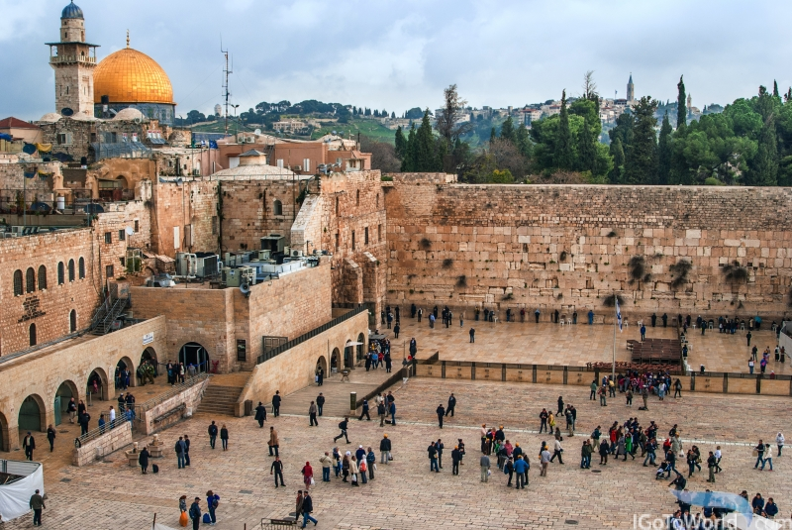

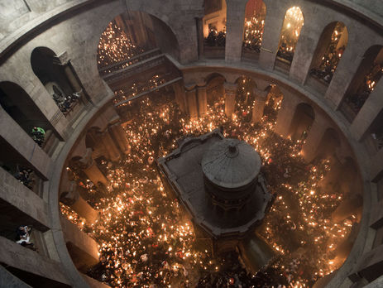
ДОДАТОК 2. Гроб Господній

ДОДАТОК 3. Мечеть Омара
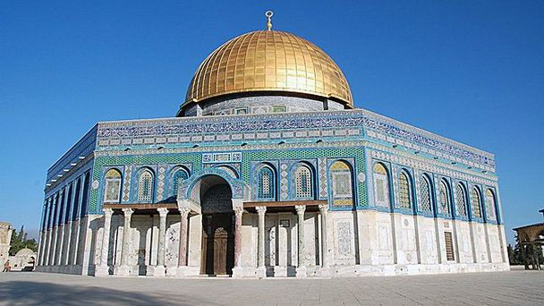

ДОДАТОК 4. Гурк
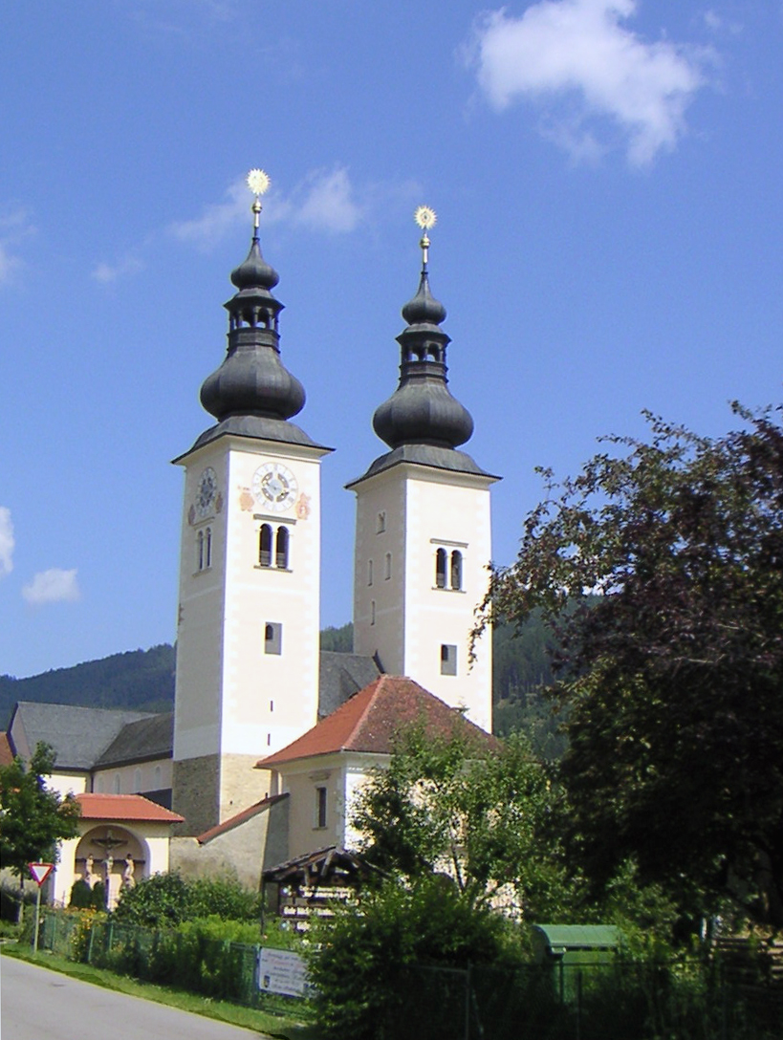

ДОДАТОК 5. Ясна-Гора
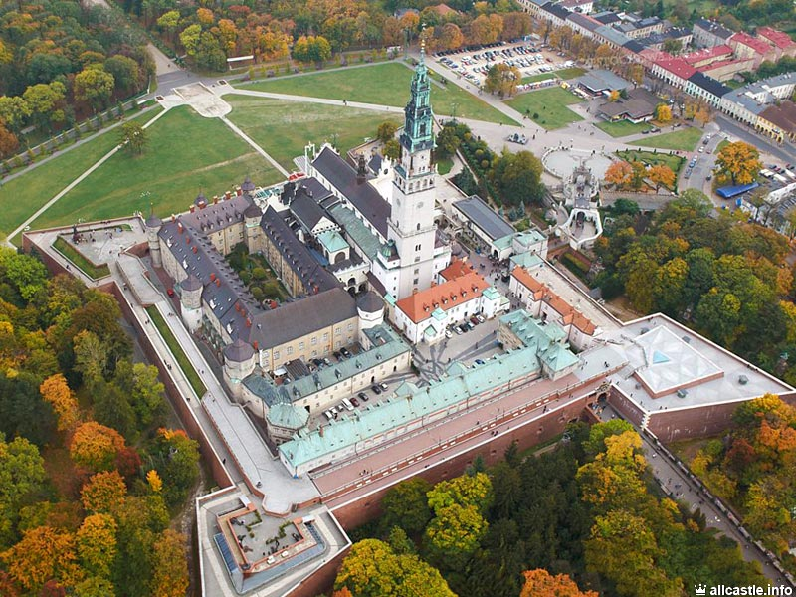

ДОДАТОК 6. Сан-Джованні-ін-Летарана

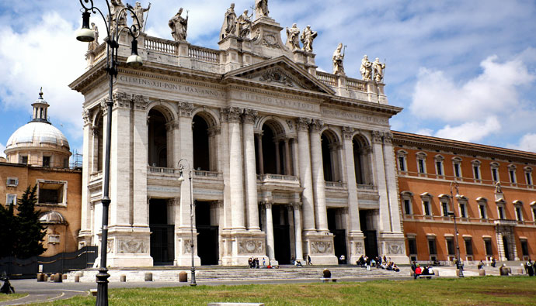
ДОДАТОК 7. Ватикан

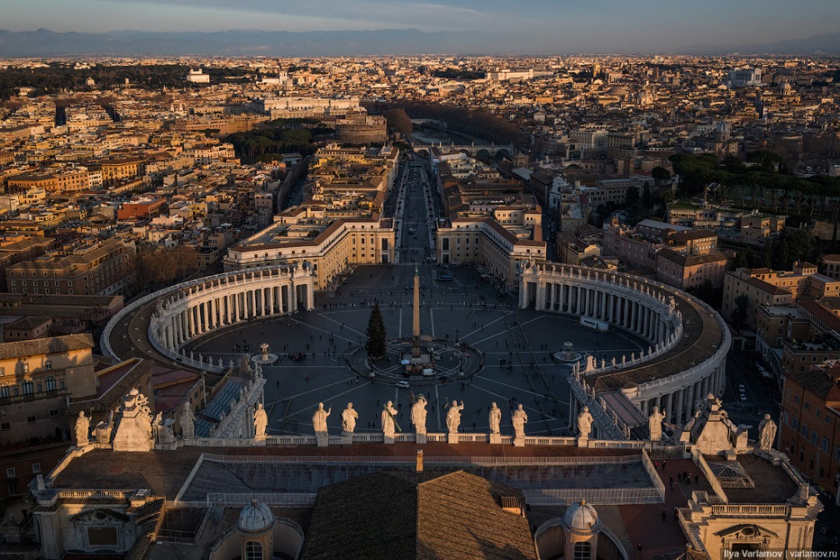

ДОДАТОК 8. Мекка

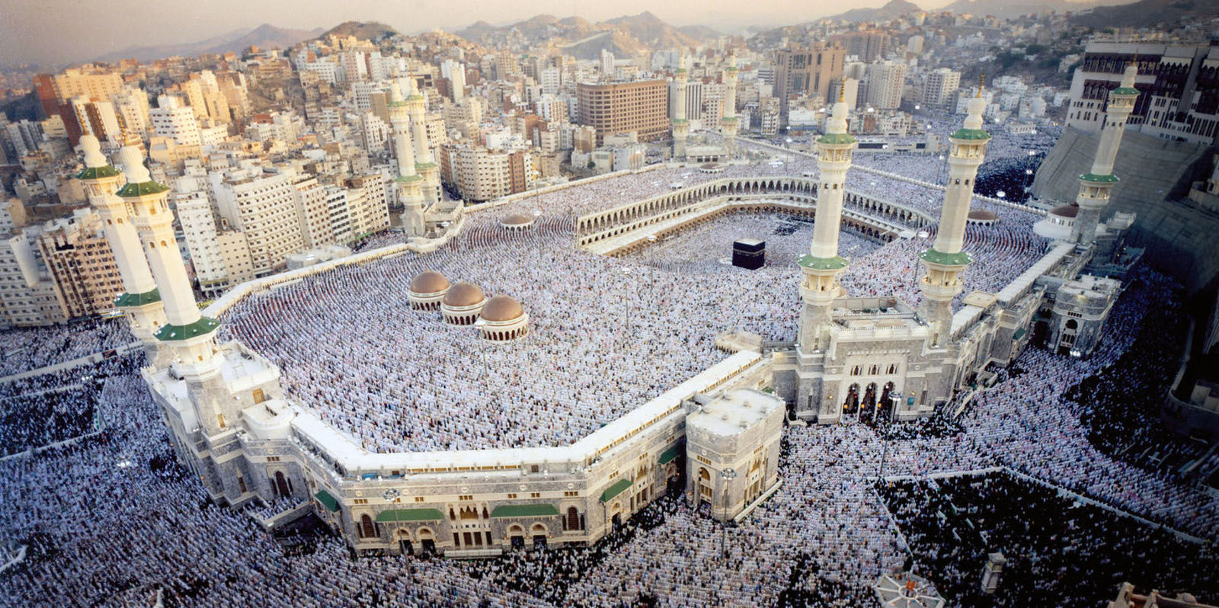

ДОДАТОК 9. Кааба
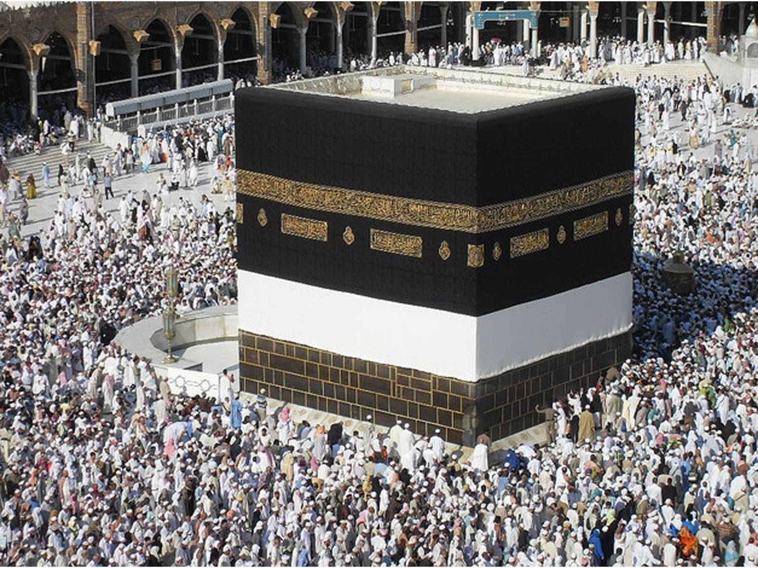

ДОДАТОК 10. Києво-Печерська Лавра
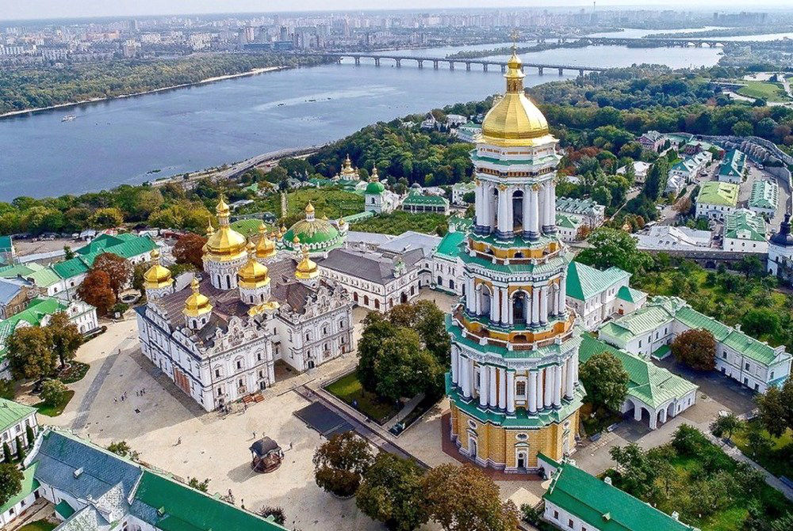

ДОДАТОК 11. Собор Софія Київська

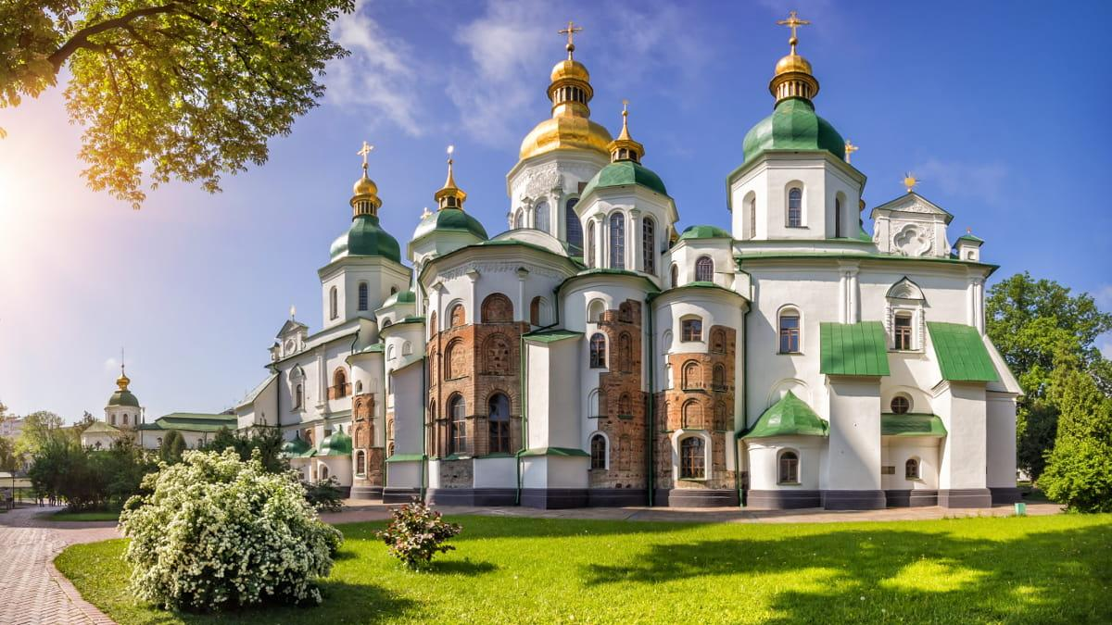

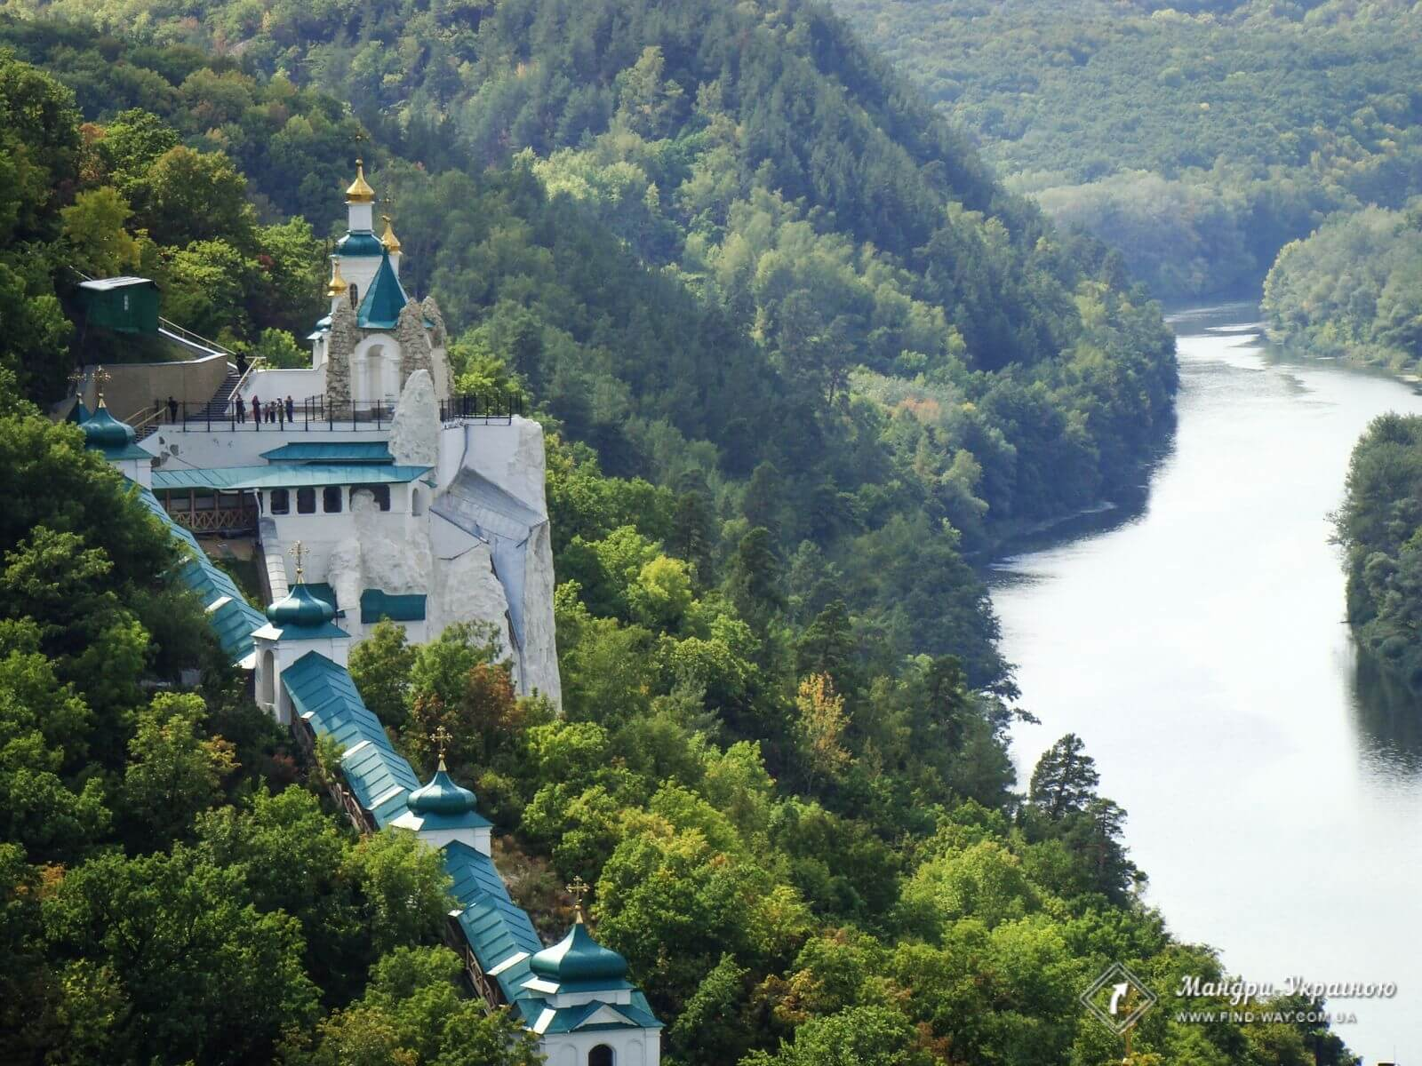
ДОДАТОК 12. Святогірська Лавра

РЕЦЕНЗІЯ НА КУРСОВУ РОБОТУ

Студента ЕПТ при МАУП ________________________________________________________________
(прізвище, ім’я по батькові)
Шифр групи, курс ________________________________________________________________

Курсова робота з дисципліни ____________________________________________________________________________
(назва дисципліни)
Тема _________________________________________________________________________________________

Дата отримання “___” ___________ 200_р.

Рецензент ________________________________________________________
(вчене звання, прізвище, ім’я, по батькові)

ЗМІСТ РЕЦЕНЗІЇ

________________________________________________________________________________________________________________________________________________________________________________________________________________________________________________________________________________________________________________________________________________________________________________________________________________________________________________________________________________________________________________________________________________________________________________________________________________________________________________________________________________________________________________________________________________________________________________________________________________________________

________________________________________________________________________________
________________________________________________________________________________

“____” __________200_р. _______________________
(підпис рецензента)

